Ngày soạn:…/…/…
Ngày dạy:…/…/…

CHỦ ĐỀ 4: GÓP PHẦN XÂY DỰNG GIA ĐÌNH HẠNH PHÚC

(Tiết 37 – Tiết 45)

MỤC TIÊU CHUNG CỦA CHỦ ĐỀ:
Sau chủ đề này, HS sẽ:
- Tạo được bầu không khí vui vẻ, yêu thương trong gia đình, cùng các thành viên xây dựng gia đình hạnh phúc.
- Biết cách giải quyết bất đồng trong quan hệ giữa bản thân với các thành viên trong gia đình hoặc giữa các thành viên.
- Tổ chức, sắp xếp được các công việc trong gia đình một cách khoa học.
- Thực hiện có trách nhiệm các nhiệm vụ được giao.

GỢI Ý NỘI DUNG SINH HOẠT DƯỚI CỜ
- Chia sẻ về truyền thống hiếu thảo trong gia đình Việt Nam.
- Tọa đàm “Ứng xử khi có bất đồng quan điểm trong gia đình”.
- Chia sẻ kinh nghiệm: Sắp xếp hợp lí các công việc trong gia đình.
- Tham gia buổi tranh biện về cách xây dựng gia đình hạnh phúc.
- Tham gia hoạt động kể về gia đình của em và vai trò của gia đình đối với xã hội.
- ...
Gợi ý:
CHIA SẺ KINH NGHIỆM: SẮP XẾP HỢP LÍ
CÁC CÔNG VIỆC TRONG GIA ĐÌNH

I. MỤC TIÊU:
Sau khi tham gia hoạt động này, HS:
- Nhận thức được trách nhiệm tham gia các công việc giúp đỡ gia đình.
- Chia sẻ được kinh nghiệm sắp xếp hợp lí các công việc trong gia đình để kết hợp học tập và giúp đỡ gia đình.
- Rèn luyện được kĩ năng xây dựng kế hoạch, tổ chức hoạt động và đánh giá.
- Phát triển được phẩm chất chăm chỉ, trách nhiệm.
II. THIẾT BỊ DẠY HỌC VÀ HỌC LIỆU
1. Đối với TPT, BGH và GV
- Địa điểm, hệ thống âm thanh phục vụ hoạt động.
- Xây dựng kịch bản tổ chức chương trình.
- Phân công các lớp chuẩn bị hoặc các lớp đăng kí người tham gia chia sẻ kinh nghiệm và các tiết mục văn nghệ xen kẽ.
- TPT phối hợp với GVCN các lớp hỗ trợ và tự vấn cho HS trong quá trình chuẩn bị.
2. Đối với HS
- HS lớp trực tuần với sự giúp đỡ của TPT xây dựng kế hoạch tổ chức chương trình và nội dung đề dẫn của chương trình.
- HS được chọn làm MC, chuẩn bị nội dung để dẫn và tập dẫn chương trình.
- HS các lớp chuẩn bị tiết mục văn nghệ được phân công/ tự đăng kí.
- HS các lớp chuẩn bị ý kiến, kinh nghiệm về sắp xếp công việc gia đình để có thể kết hợp học tập và giúp đỡ gia đình.
Ví dụ:
+ Vì sao HS cần thiết phải kết hợp học tập và giúp đỡ gia đình?
+ Bạn đã có kinh nghiệm nào để sắp xếp hợp lí các công việc trong gia đình?
+ Theo bạn, sẽ có những khó khăn gì khi thực hiện công việc trong gia đình mà vẫn đảm bảo kết quả học tập tốt?
III. TIẾN TRÌNH TỔ CHỨC HOẠT ĐỘNG
Hoạt động 1. Chào cờ, sơ kết thi đua tuần và phổ biến nhiệm vụ tuần mới
a. Mục tiêu: HS nắm được kết quả rèn luyện và thi đua tuần trước, kế hoạch cho tuần học tập tiếp theo.
b. Nội dung: GV báo cáo và tổng kết, lên kế hoạch tuần sau, HS lắng nghe.
c. Sản phẩm: HS nắm được kết quả, cố gắng và lên kế hoạch học tập, rèn luyện tốt hơn cho tuần tiếp theo.
d. Tổ chức thực hiện:
- GV chủ nhiệm lớp trực tuần lên đánh giá, nhận xét và tổng kết và xếp hạng kết quả thi đua học tập và rèn luyện của các lớp trong tuần qua, tuyên dương các lớp có kết quả thi đua đứng đầu toàn trường.
- Tổng phụ trách phổ biến các hoạt động đoàn đội trong tuần tới.
Hoạt động 2. Chia sẻ kinh nghiệm: Sắp xếp hợp lí các công việc trong gia đình
a. Mục tiêu: Thông qua buổi nói chuyện, HS biết được cách sắp xếp hợp lí các công việc trong gia đình.
b. Nội dung: BTC chủ trì buổi chia sẻ kinh nghiệm, HS lắng nghe và tương tác.
c. Sản phẩm: Từ các hoạt động, HS biết cách rèn luyện bản thân để sắp xếp hợp lí các công việc trong gia đình.
d. Tổ chức thực hiện:
- MC phát biểu đề dẫn về việc kết hợp học tập và giúp đỡ gia đình.
- Giới thiệu người chủ trì buổi chia sẻ kinh nghiệm và yêu cầu mọi người lắng nghe,
tham gia tích cực.
- Người chủ trì buổi chia sẻ kinh nghiệm mời lần lượt các bạn tham gia chia sẻ.
- Người chủ trì buổi tọa đàm chốt lại: Trách nhiệm của người con là phải biết sắp xếp công việc gia đình để vừa giúp đỡ gia đình vừa đảm bảo được kết quả học tập tốt.
- Mời một số HS chia sẻ cảm xúc sau buổi chia sẻ kinh nghiệm sắp xếp công việc gia đình và suy nghĩ về trách nhiệm kết hợp linh hoạt giữa học tập và giúp đỡ gia đình.
- Yêu cầu HS chia sẻ cảm xúc và suy nghĩ về trách nhiệm kết hợp học tập và giúp đỡ gia đình.

GỢI Ý NỘI DUNG SINH HOẠT LỚP
- Chia sẻ kết quả rèn luyện kĩ năng thể hiện sự tôn trọng và thuyết phục để người thân hài lòng.
- Chia sẻ kết quả rèn luyện kĩ năng sắp xếp và hoàn thành các công việc trong gia đình.
- Chia sẻ kết quả rèn luyện cách xây dựng gia đình hạnh phúc.
- ...
Gợi ý:
CHIA SẺ KẾT QUẢ RÈN LUYỆN KĨ NĂNG SẮP XẾP
VÀ HOÀN THÀNH CÁC CÔNG VIỆC TRONG GIA ĐÌNH
Hoạt động 1. Sơ kết tuần và thông qua kế hoạch tuần sau
a. Mục tiêu: HS nắm được kết quả của mình cũng như của lớp đã đạt được trong tuần qua, biết được nội dung tuần tiếp theo.
b. Nội dung – Tổ chức thực hiện:
- GVCN mời lớp trưởng báo cáo kết quả của lớp trong tuần qua
- Các tổ trưởng báo cáo và nhận xét kết quả học tập, rèn luyện của các thành viên trong nhóm.
- GV chủ nhiệm nhận xét, đánh giá và triển khai nhiệm vụ tuần sau.
Hoạt động 2. Sinh hoạt theo chủ đề
a. Mục tiêu:
- HS chia sẻ được kết quả rèn luyện kĩ năng sắp xếp và hoàn thành các công việc gia đình.
- GV thu thập được thông tin phản hồi về kết quả thực hiện hoạt động vận dụng của HS.
b. Nội dung – Tổ chức thực hiện:
- Tổ chức cho HS phản hồi kết quả vận dụng.
- GV khích lệ HS trong lớp chia sẻ về:
+ Việc thực hiện kế hoạch lao động tại gia đình của mình. Kế hoạch lao động tại gia đình đó có cần điều chỉnh không? Nếu có, em đã điều chỉnh như thế nào?
+ Kết quả rèn luyện kĩ năng sắp xếp và thực hiện các công việc gia đình.
- GV yêu cầu HS trong lớp lắng nghe tích cực khi các bạn chia sẻ để học tập hoặc trao đổi kinh nghiệm.
- GV khen ngợi những HS đã tích cực tham gia chia sẻ và có kết quả vận dụng tốt.

HOẠT ĐỘNG GIÁO DỤC THEO CHỦ ĐỀ

TUẦN 13: NHIỆM VỤ 1, 2
- TÌM HIỂU NHỮNG VIỆC LÀM
GÓP PHẦN XÂY DỰNG GIA ĐÌNH HẠNH PHÚC
- THỰC HÀNH TẠO BẦU KHÔNG KHÍ VUI VẺ,
YÊU THƯƠNG TRONG GIA ĐÌNH

I. MỤC TIÊU
1. Kiến thức
Sau bài học này, HS sẽ:
- Tìm hiểu được những việc làm góp phần xây dựng gia đình hạnh phúc.
- Tạo được bầu không khí vui vẻ, yêu thương trong gia đình, cùng các thành viên xây dựng gia đình hạnh phúc.
2. Năng lực
Năng lực chung:
- Giao tiếp và hợp tác: khả năng thực hiện nhiệm vụ một cách độc lập hay theo nhóm; Trao đổi tích cực với giáo viên và các bạn khác trong lớp.
- Tự chủ và tự học: biết lắng nghe và chia sẻ ý kiến cá nhân với bạn, nhóm và GV. Tích cực tham gia các hoạt động trong lớp.
- Giải quyết vấn đề và sáng tạo: biết phối hợp với bạn bè khi làm việc nhóm, tư duy logic, sáng tạo khi giải quyết vấn đề.
Năng lực riêng:
- Vận dụng được kiến thức, kĩ năng đã học để giải quyết vấn đề trong những tình huống khác nhau.
- Thực hiện được các nhiệm vụ với những yêu cầu khác nhau.
- Thể hiện được cách giao tiếp, ứng xử phù hợp với những tình huống.
3. Phẩm chất
- Nhân ái, trách nhiệm, chăm chỉ.
II. THIẾT BỊ DẠY HỌC
1. Đối với giáo viên
- Giáo án, SGK, SGV, SBT Hoạt động trải nghiệm, hướng nghiệp 9 (Bản 1) – Chân trời sáng tạo.
- Tranh ảnh liên quan đề Chủ đề 4.
- Các bài hát, trò chơi phù hợp với chủ đề.
- Hướng dẫn HS thực hiện các nhiệm vụ trong SGK, các nhiệm vụ cần rèn luyện tại nhà để tham gia các hoạt động trên lớp hiệu quả.
- Cờ tín hiệu, thẻ màu.
- Máy tính, máy chiếu (nếu có).
2. Đối với học sinh
- SGK, SBT Hoạt động trải nghiệm, hướng nghiệp 9 (Bản 1) – Chân trời sáng tạo.
- Thực hiện nhiệm vụ GV giao trước khi đến lớp về Chủ đề 4.
- Làm việc cùng nhóm để thiết kế các hoạt động chung nhằm tạo bầu không khí vui vẻ, yêu thương trong gia đình.
III. CÁC HOẠT ĐỘNG DẠY HỌC
A. HOẠT ĐỘNG KHỞI ĐỘNG
a. Mục tiêu: Thông qua hoạt động, HS:
- Hứng thú với chủ đề, hiểu được ý nghĩa của việc góp phần xây dựng gia đình hạnh phúc.
- Chỉ rõ được những việc cần làm trong chủ đề để đạt được mục tiêu.
d. Nội dung:
- Giới thiệu ý nghĩa chủ đề: GV tổ chức cho HS cả lớp cùng xem video liên quan đến chủ đề Góp phần xây dựng gia đình hạnh phúc và yêu cầu HS trả lời câu hỏi: Nêu những việc làm của em góp phần xây dựng gia đình hạnh phúc.
- Định hướng nội dung: GV hướng dẫn HS quan sát tranh minh họa, đọc và nắm được các nhiệm vụ cần thực hiện trong chủ đề.
c. Sản phẩm:
- HS xem video, nêu việc làm của bản thân góp phần xây dựng gia đình hạnh phúc; hiểu được ý nghĩa và sự cần thiết của chủ đề.
- HS nêu các nhiệm vụ cần thực hiện trong chủ đề.
d. Tổ chức thực hiện:
Nhiệm vụ 1: Giới thiệu ý nghĩa chủ đề
Bước 1: GV chuyển giao nhiệm vụ học tập
- GV dẫn dắt: Gia đình là nơi chúng ta được sinh ra và lớn lên trong vòng tay yêu thương của người thân. Bất kỳ ai cũng đều mong muốn gia đình mình luôn được ấm no, hạnh phúc. Mỗi người sẽ có tiêu chí xây dựng gia đình hạnh phúc riêng, bao gồm các yếu tố như: tài chính vững mạnh, có sự chia sẻ, cảm thông, tôn trọng…
- GV tổ chức cho HS cả lớp cùng xem video liên quan đến chủ đề Góp phần xây dựng gia đình hạnh phúc.
https://www.youtube.com/watch?v=AZ5pzuPPAyc
- GV yêu cầu HS làm việc cá nhân và trả lời câu hỏi: Nêu những việc làm của em góp phần xây dựng gia đình hạnh phúc.
Bước 2: HS tiếp nhận, thực hiện nhiệm vụ học tập
- HS xem video và trả lời câu hỏi.
- GV quan sát, hướng dẫn, hỗ trợ HS (nếu cần thiết).
Bước 3: Báo cáo kết quả thực hiện nhiệm vụ học tập
- GV mời đại diện 2 – 3 HS nêu những việc làm của em góp phần xây dựng gia đình hạnh phúc.
- GV yêu cầu các HS khác lắng nghe, nhận xét, bổ sung ý kiến (nếu có).
Bước 4: Đánh giá kết quả thực hiện nhiệm vụ học tập
- GV nhận xét, tổng hợp ý kiến và kết luận:
Một số việc làm của người HS THCS góp phần xây dựng gia đình hạnh phúc:
+ Cùng bố mẹ dọn dẹp, vệ sinh nhà cửa vào ngày nghỉ.
+ Chia sẻ những chuyện vui, kết quả tốt ở trường với người thân khi gia đình quây quần.
+ Chủ động chăm sóc, động viên, giúp đỡ khi người thân bị mệt, ốm.
+ Cùng với anh/chị/em chủ động làm việc nhà hằng ngày.
+…
- GV giới thiệu ý nghĩa, sự cần thiết và sự hấp dẫn của chủ đề: Gia đình là cái nôi nuôi dưỡng tâm hôn và giáo dục nhân cách mỗi người. Vì vậy, xây dựng gia đình hạnh phúc là trách nhiệm của mỗi thành viên. Điều đó thể hiện qua việc tạo bầu không khí vui vẻ, đầm ấm; quan tâm, chia sẻ lẫn nhau; cùng nhau hoàn thành công việc trong gia đình. Chúng ta sẽ cùng nhau rèn luyện những điều đó trong chủ đề này – Chủ đề 4: Góp phần xây dựng gia đình hạnh phúc.
Nhiệm vụ 2: Định hướng nội dung
Bước 1: GV chuyển giao nhiệm vụ học tập
- GV trình chiếu tranh minh họa Chủ đề 4 Góp phần xây dựng gia đình hạnh phúc.  - GV hướng dẫn HS làm việc cá nhân, đọc mục Định hướng nội dung SGK tr.32 và trả lời câu hỏi: Nêu các nhiệm vụ cần thực hiện trong Chủ đề 4. | 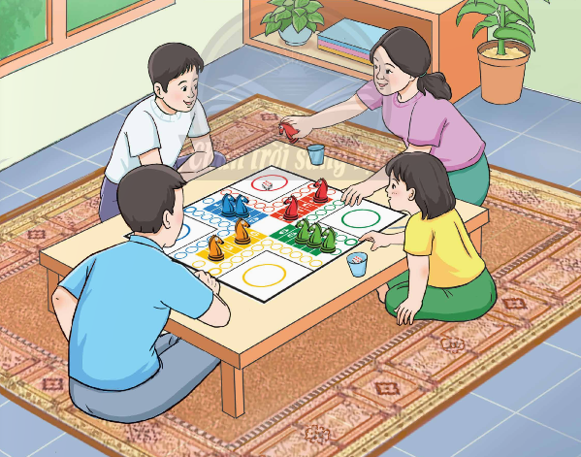
Bước 2: HS tiếp nhận, thực hiện nhiệm vụ học tập
- HS quan sát tranh minh họa chủ đề, đọc thông tin SGK tr.32 và trả lời câu hỏi.
- GV quan sát, hướng dẫn, hỗ trợ HS (nếu cần thiết).
Bước 3: Báo cáo kết quả hoạt động, thảo luận
- GV mời đại diện 1 – 2 HS nêu các nhiệm vụ cần thực hiện trong Chủ đề 4.
- GV yêu cầu các HS khác lắng nghe, nhận xét, bổ sung ý kiến (nếu có).
Bước 4: Đánh giá kết quả thực hiện nhiệm vụ học tập
- GV nhận xét, đánh giá, kết luận:
Các nhiệm vụ cần thực hiện trong Chủ đề 4:
+ Tìm hiểu những việc làm góp phần xây dựng gia đình hạnh phúc.
+ Thực hành tạo bầu không khí vui vẻ, yêu thương trong gia đình.
+ Thực hành giải quyết bất đồng có thể xảy ra trong quan hệ gia đình.
+ Tổ chức, sắp xếp khoa học công việc trong gia đình.
+ Thực hiện trách nhiệm với các công việc được giao.
+ Thiết kế các hoạt động chung nhằm tạo bầu không khí vui vẻ, yêu thương trong gia đình.
+ Tự đánh giá.
- GV giới thiệu nội dung hoạt động giáo dục theo chủ đề Tuần 13:
+ Tìm hiểu những việc làm góp phần xây dựng gia đình hạnh phúc.
+ Thực hành tạo bầu không khí vui vẻ, yêu thương trong gia đình.
B. HOẠT ĐỘNG KHÁM PHÁ – KẾT NỐI KINH NGHIỆM
– RÈN LUYỆN KĨ NĂNG
Hoạt động 1: Tìm hiểu những việc làm góp phần xây dựng gia đình hạnh phúc
a. Mục tiêu: Thông qua hoạt động, HS kể được những biểu hiện của gia đình hạnh phúc và chỉ ra được những việc đã làm góp phần xây dựng gia đình hạnh phúc.
b. Nội dung: GV hướng dẫn HS tìm hiểu những việc làm góp phần xây dựng gia đình hạnh phúc theo các nội dung:
- Kể về những biểu hiện của gia đình hạnh phúc.
- Chỉ ra những việc em đã làm để góp phần xây dựng gia đình hạnh phúc.
- Chia sẻ cảm xúc của em và các thành viên trong gia đình khi em thực hiện những việc làm góp phần xây dựng gia đình hạnh phúc.
c. Sản phẩm: Câu trả lời của HS về những việc làm góp phần xây dựng gia đình hạnh phúc và chuẩn kiến thức của GV.
d. Tổ chức thực hiện:
HOẠT ĐỘNG CỦA GV - HS | DỰ KIẾN SẢN PHẨM
Nhiệm vụ 1: Kể về những biểu hiện của gia đình hạnh phúc  Bước 1: GV chuyển giao nhiệm vụ học tập  - GV chia HS cả lớp thành 2 đội thi.  - GV phổ biến yêu cầu:  + Các thành viên của 2 đội lần lượt viết lên bảng những biểu hiện của gia đình hạnh phúc.  + Trong thời gian một bản nhạc, đội nào viết được nhiều biểu hiện phù hợp ghơn, đội đó sẽ giành chiến thắng.  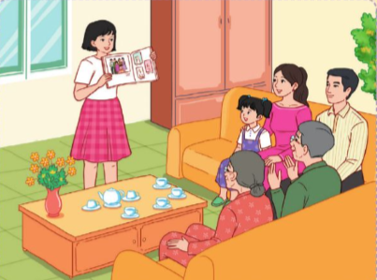  - Sau khi 2 đội hoàn thành phần thi, GV cung cấp hình ảnh, video liên quan đến một số biểu hiện của gia đình hạnh phúc (Đính kèm phía dưới Nhiệm vụ 1).  Bước 2: HS tiếp nhận, thực hiện nhiệm vụ học tập  HS chia làm 2 đội, thảo luận về những biểu hiện của gia đình hạnh phúc.  Bước 3: Báo cáo kết quả hoạt động, thảo luận  GV tổ chức cho 2 đội viết lên bảng.  Bước 4: Đánh giá kết quả thực hiện nhiệm vụ học tập  - GV nhận xét, đánh giá và kết luận về những biểu hiện của gia đình hạnh phúc.  - GV mở rộng kiến thức:  + Biểu hiện của gia đình hạnh phúc đối với mỗi người sẽ được hiểu theo nhiều khía cạnh khác nhau.  + Tuy nhiên, trên thực tế, một gia đình hạnh phúc được bắt đầu từ những điều sau:  - Sức khỏe đủ đầy.  - Các thành viên biết quan tâm và chia sẻ lẫn nhau.  - Tôn trọng, không gây tổn thương cho người thân.  - Tài chính vững vàng, ổn định.  - GV chuyển sang nhiệm vụ mới. | 1. Tìm hiểu những việc làm góp phần xây dựng gia đình hạnh phúc  a. Kể về những biểu hiện của gia đình hạnh phúc  - Cùng vui vẻ, trò chuyện với nhau.  - Quây quần bên mâm cơm.  - Cùng nhau tham gia các hoạt động giải trí, vui chơi.  - Cùng nhau sắp xếp, dọn dẹp nhà cửa vào ngày cuối tuần.  - Chia sẻ, quan tâm, động viên khi người thân có niềm vui, nỗi buồn, ốm, mệt.  - Tôn trọng ý kiến của nhau.  - Chia sẻ công việc với nhau; tổ chức, sắp xếp công việc một cách khoa học.  - Cùng nhau tham gia giải quyết những vấn đề nảy sinh trong gia đình.  - Thể hiện sự dí dỏm, hài hước; kể những câu chuyện vui, hài hước cho nhau nghe.  - Tổ chức các sự kiện gắn kết các thành viên trong gia đình: cùng nhau đi chơi, đi du lịch,…  - Nói những điều tích cực trong gia đình.  -….
NHỮNG BIỂU HIỆN CỦA GIA ĐÌNH HẠNH PHÚC
Cùng vui vẻ, trò chuyện với nhau | Quây quần bên mâm cơm
Cùng nhau tham gia các hoạt động giải trí, vui chơi
Cùng nhau sắp xếp, dọn dẹp nhà cửa
https://www.youtube.com/watch?v=pEnwv-kj9uY
Nhiệm vụ 2: Chỉ ra những việc em đã làm để góp phần xây dựng gia đình hạnh phúc  Bước 1: GV chuyển giao nhiệm vụ học tập  - GV chia HS cả lớp thành 5 nhóm.  - GV yêu cầu các nhóm thảo luận, thực hiện nhiệm vụ: Chỉ ra những việc em đã làm để góp phần xây dựng gia đình hạnh phúc.  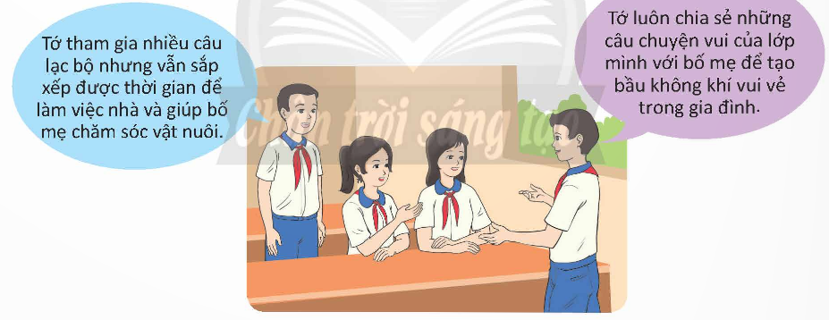  - GV mở rộng kiến thức, cho HS cả lớp lắng nghe và hát theo bài hát Ba kể con nghe.  https://www.youtube.com/watch?v=5mYA4WswGdw  - GV yêu cầu HS trả lời câu hỏi: Em có cảm nhận gì sau khi nghe bài hát?  Bước 2: HS tiếp nhận, thực hiện nhiệm vụ học tập  - HS thảo luận nhóm, trả lời câu hỏi.  - GV quan sát, hướng dẫn, hỗ trợ HS (nếu cần thiết).  Bước 3: Báo cáo kết quả hoạt động, thảo luận  - GV mời đại diện các nhóm lần lượt chỉ ra những việc em đã làm để góp phần xây dựng gia đình hạnh phúc.  - GV mời đại diện 1 – 2 HS nêu cảm nhận sau khi nghe bài hát Ba kể con nghe:  Ba kể con nghe là ca khúc về tình cha con cảm động. Với giai điệu guitar nhẹ nhàng gửi gắm thông điệp đến người con, nên luôn yêu thương và quan tâm cha mẹ mình khi còn có thể để không phải hối hận về sau.  Yêu thương và quan tâm gia đình là biểu hiện của gia đình hạnh phúc.  Bước 4: Đánh giá kết quả thực hiện nhiệm vụ học tập  - GV nhận xét, đánh giá và bổ sung thêm một số việc làm khác để góp phần xây dựng gia đình hạnh phúc.  - GV khen ngợi những việc HS đã làm để góp phần xây dựng gia đình.  - GV dặn dò HS tích cực thực hiện những việc làm để góp phần xây dựng gia đình: Cuộc sống bận rộn khiến nhiều gia đình ít có thời gian cùng ăn cơm, cùng đi chơi hay tham gia các hoạt động chung. Điều này có thể làm ảnh hưởng đến sự gắn kết tình cảm giữa các thành viên trong gia đình. Do vậy, mỗi việc làm nhỏ của các em đều góp phần gắn kết tình cảm hạnh phúc trong gia đình.  - GV chuyển sang nhiệm vụ mới. | b. Chỉ ra những việc em đã làm để góp phần xây dựng gia đình hạnh phúc  - Tham gia nhiều câu lạc bộ nhưng vẫn sắp xếp được thời gian để làm việc nhà, giúp bố mẹ chăm sóc vật nuôi,…  - Chia sẻ những câu chuyện vui của lớp mình với bố mẹ để tạo bầu không khí vui vẻ trong gia đình.  - Chia sẻ, nói những điều tích cực với các thành viên trong gia đình.  - An ủi, động viên mọi người trong gia đình.  - ….
Nhiệm vụ 3: Chia sẻ cảm xúc của em và các thành viên trong gia đình khi em thực hiện những việc làm góp phần xây dựng gia đình hạnh phúc  Bước 1: GV chuyển giao nhiệm vụ học tập  GV phỏng vấn nhanh HS cả lớp: Chia sẻ cảm xúc của em và các thành viên trong gia đình khi em thực hiện những việc làm góp phần xây dựng gia đình hạnh phúc.  Bước 2: HS tiếp nhận, thực hiện nhiệm vụ học tập  HS liên hệ thực tế, liên hệ bản thân và trả lời câu hỏi.  Bước 3: Báo cáo kết quả hoạt động, thảo luận  - GV mời một số HS chia sẻ trước lớp cảm xúc của em và các thành viên trong gia đình khi em thực hiện những việc làm góp phần xây dựng gia đình hạnh phúc.  - GV yêu cầu các HS khác lắng nghe, nhận xét, bổ sung ý kiến (nếu có).  Bước 4: Đánh giá kết quả thực hiện nhiệm vụ học tập  - GV nhận xét, đánh giá và kết luận: Khi các em thực hiện những việc làm góp phần xây dựng gia đình hạnh phúc, tình cảm, sự gắn kết giữa các thành viên trong gia đình ngày càng thắm thiết. Mọi người sẽ luôn chung sống hòa thuận, biết quan tâm lẫn nhau, tràn ngập tiếng cười và sự yêu thương.  - GV chuyển sang nội dung mới. | c. Chia sẻ cảm xúc của em và các thành viên trong gia đình khi em thực hiện những việc làm góp phần xây dựng gia đình hạnh phúc  HS chia sẻ cảm xúc trước lớp.
Hoạt động 2: Thực hành tạo bầu không khí vui vẻ, yêu thương trong gia đình
a. Mục tiêu: Thông qua hoạt động, HS biết cách tạo bầu không khí vui vẻ, yêu thương trong gia đình trong một số trường hợp cụ thể.
b. Nội dung: GV hướng dẫn HS thực hành tạo bầu không khí vui vẻ, yêu thương trong gia đình theo các nội dung:
- Trao đổi về cách tạo bầu không khí vui vẻ, yêu thương trong gia đình.
- Thực hành tạo bầu không khí vui vẻ, yêu thương trong gia đình ở các trường hợp.
c. Sản phẩm: HS thực hành tạo bầu không khí vui vẻ, yêu thương trong gia đình và chuẩn kiến thức của GV.
d. Tổ chức thực hiện:
HOẠT ĐỘNG CỦA GV - HS | DỰ KIẾN SẢN PHẨM
Nhiệm vụ 1: Trao đổi về cách tạo bầu không khí vui vẻ, yêu thương trong gia đình  Bước 1: GV chuyển giao nhiệm vụ học tập  - GV chia lớp thành các nhóm 4 – 6 HS/nhóm (các nhóm làm việc theo phương pháp “Khăn trải bàn”.  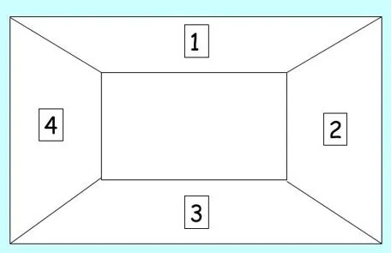  - GV giao nhiệm vụ cho các nhóm: Trao đổi về cách tạo bầu không khí vui vẻ, yêu thương trong gia đình.  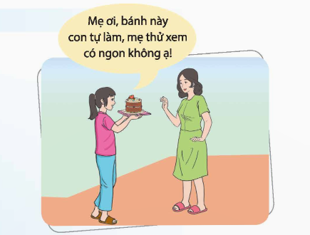  - GV mở rộng kiến thức, cho HS cả lớp lắng nghe và hát theo bài hát Đi về nhà.  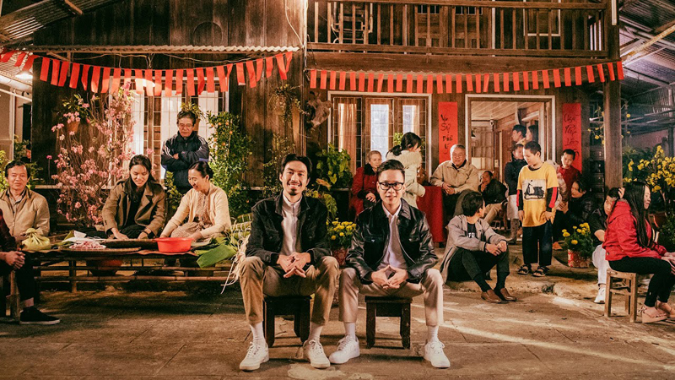  https://www.youtube.com/watch?v=vTJdVE_gjI0  - GV yêu câu cầu HS trả lời câu hỏi: Vì sao nhân vật trong bài hát lại muốn “đi về nhà”?  Bước 2: HS tiếp nhận, thực hiện nhiệm vụ học tập  - HS thảo luận nhóm theo kĩ thuật “Khăn trải bàn” và trả lời câu hỏi.  - GV quan sát, hướng dẫn, hỗ trợ HS (nếu cần thiết).  Bước 3: Báo cáo kết quả hoạt động, thảo luận  - GV mời đại diện 2 – 3 nhóm nêu cách tạo bầu không khí vui vẻ, yêu thương trong gia đình.  - GV mời đại diện 1 – 2 HS trả lời câu hỏi mở rộng:  Nhân vật trong bài hát muốn “đi về nhà” vì ở đó có gia đình với không khí vui vẻ, sự yêu thương, quan tâm giữa các thành viên trong gia đình:  + Về ăn cơm mẹ nấu về mặc áo mẹ may.  + Về đưa ba ra chợ mua cây đào cây mai về bày.  + Về nhà thấy áp lực nhẹ như bấc thổi cái là bay (thổi cái là bay).  + Nhà vẫn luôn ở đó mong chờ những đứa con.  + Cha mẹ nào cũng muốn con được sống đàng hoàng/Lớn lên làm người mong một tương lai sáng lạng/Cặm cụi cả đời không bao giờ thấy than vãn.  +…  Bước 4: Đánh giá kết quả thực hiện nhiệm vụ học tập  - GV nhận xét, đánh giá và kết luận về cách tạo bầu không khí vui vẻ, yêu thương trong gia đình.  - GV khích lệ HS vận dụng những cách tạo bầu không khí vui vẻ, yêu thương vào thực tiễn ở gia đình mình.  - GV chuyển sang nhiệm vụ mới. | 2. Thực hành tạo bầu không khí vui vẻ, yêu thương trong gia đình  a. Trao đổi về cách tạo bầu không khí vui vẻ, yêu thương trong gia đình  - Quan tâm đến người thân trong gia đình.  - Thể hiện sự hài hước khi giao tiếp ở gia đình.  - Tạo niềm vui bất ngờ cho người thân.  - Tặng những món quà nhỏ cho người thân vào những dịp đặc biệt.  - Cùng nhau tổ chức tiệc gia đình.  - Khen ngợi, cổ vũ người thân.  - …
Nhiệm vụ 2: Thực hành tạo bầu không khí vui vẻ, yêu thương trong gia đình ở các trường hợp  Bước 1: GV chuyển giao nhiệm vụ học tập  - GV chia HS cả lớp thành 6 nhóm.  - GV giao nhiệm vụ cụ thể cho các nhóm như sau:  Thực hành tạo bầu không khí vui vẻ, yêu thương trong gia đình ở các trường hợp.  + Nhóm 1, 2:  Trường hợp 1:  Khi em thấy người thân ngồi một mình với vẻ mặt buồn.  + Nhóm 3, 4:  Trường hợp 2:  Khi em thấy mọi người trong gia đình có vẻ căng thẳng và không ai nói với ai câu gì.  + Nhóm 5, 6:  Trường hợp 3:  Em về nhà với tâm trạng không vui vì gặp chuyện buồn ở trường. Trong khi đó, cả nhà đang cười nói vui vẻ vì ông bà đến chơi.  - GV khuyến khích các nhóm sắm vai, thực hành tạo bầu không khí vui vẻ, yêu thương trong gia đình.  Bước 2: HS tiếp nhận, thực hiện nhiệm vụ học tập  - HS đọc tình huống, sắm vai cho các thành viên trong nhóm, thực hành tạo bầu không khí vui vẻ, yêu thương trong gia đình.  - GV quan sát các nhóm thảo luận, tập đóng vai và hỗ trợ các HS (khi cần thiết).  Bước 3: Báo cáo kết quả hoạt động, thảo luận  - GV mời đại diện 3 nhóm lần lượt đóng vai thể hiện cách tạo bầu không khí vui vẻ, yêu thương trong gia đình.  - GV yêu cầu các nhóm còn lại quan sát, lắng nghe cách thể hiện của nhóm bạn và cho ý kiến (nếu có).  Bước 4: Đánh giá kết quả thực hiện nhiệm vụ học tập  - GV nhận xét, đánh giá và ghi nhận hoạt động của HS.  - GV nhắc nhở HS quan sát biểu cảm, thái độ của người thân để có cách ứng xử phù hợp, thể hiện sự quan tâm tinh tế, tạo niềm vui, sự bất ngờ, thú vị,… cho người thân để bầu không khí gia đình luôn vui vẻ, đầy sự yêu thương. | b. Thực hành tạo bầu không khí vui vẻ, yêu thương trong gia đình ở các trường hợp  * Tình huống 1:  - Quan tâm, động viên, an ủi, hỏi han người thân.  - Kể những câu chuyện vui vẻ, hài hước cho người thân nghe.  * Tình huống 2:  - Chủ động trò chuyện với mọi người trong gia đình để biết về sự việc.  - Lắng nghe, chia sẻ, góp ý và hỗ trợ người thân.  - Kể những câu chuyện vui vẻ, hài hước cho người thân nghe  * Tình huống 3:  Chia sẻ vấn đề bản thân đang gặp phải cho người thân nghe để nhận sự góp ý, hỗ trợ.
C. HOẠT ĐỘNG LUYỆN TẬP
a. Mục tiêu: Thông qua hoạt động, HS củng cố kiến thức, kĩ năng đã học về những việc làm góp phần xây dựng gia đình hạnh phúc; cách tạo bầu không khí vui vẻ, yêu thương trong gia đình, cùng các thành viên xây dựng gia đình hạnh phúc.
b. Nội dung: GV cho HS trả lời câu hỏi trắc nghiệm tổng kết nội dung bài học về những việc làm góp phần xây dựng gia đình hạnh phúc; cách tạo bầu không khí vui vẻ, yêu thương trong gia đình, cùng các thành viên xây dựng gia đình hạnh phúc.
c. Sản phẩm: Đáp án phần trả lời trắc nghiệm của HS và chuẩn kiến thức của GV.
d. Tổ chức thực hiện:
Bước 1: GV chuyển giao nhiệm vụ học tập
- GV tổ chức cho HS trả lời nhanh một số câu hỏi trắc nghiệm tổng kết nội dung bài học về những việc làm góp phần xây dựng gia đình hạnh phúc; cách tạo bầu không khí vui vẻ, yêu thương trong gia đình, cùng các thành viên xây dựng gia đình hạnh phúc.
- GV lần lượt đọc câu hỏi:
Câu 1: Đâu không phải là biểu hiện của một gia đình hạnh phúc?
A. Không khí gia đình vui vẻ, yêu thương.
B. Cùng nhau tham gia giải quyết những vấn đề nảy sinh trong gia đình.
C. Thể hiện sự dí dỏm, hài hước; kể những câu chuyện vui, hài hước cho nhau nghe.
D. Người lớn là người sắp xếp, giải quyết mọi công việc trong gia đình.
Câu 2: Cách tạo bầu không khí vui vẻ, yêu thương trong gia đình là:
A. Thờ ơ khi người thân gặp chuyện buồn hay đau ốm.
B. Giữ im lặng khi bản thân có chuyện vui hay kết quả tốt ở trường.
C. Chăm sóc, động viên nhau khi ốm đau cũng như khi gặp khó khăn.
D. Bố mẹ thực hiện các công việc trong gia đình, con cái chỉ cần tập trung vào việc học.
Câu 3: Điền vào dấu ba chấm “…” trong đoạn thông tin dưới đây”
“Cuộc sống bận rộn khiến nhiều gia đình ít có thời gian cùng ăn cơm, cùng đi chơi hay tham gia các hoạt động chung. Điều này có thể làm ảnh hưởng đến sự gắn kết tình cảm giữa các thành viên trong gia đình. Do vậy, mỗi việc làm nhỏ của các em đều góp phần gắn kết……………..trong gia đình”.
A. tình cảm hạnh phúc. | B. người thân.
C. bầu không khí vui vẻ. | D. tất cả các thành viên.
Câu 4: Câu ca dao, tục ngữ nào dưới đây có chủ đề về gia đình?
A. Chọn bạn mà chơi, chọn nơi mà ở. | B. Chim trời ai dễ đếm lông,  Nuôi con ai dễ kể công tháng ngày.
C. Ta về ta tắm ao ta  Dù trong dù đục ao nhà vẫn hơn. | D. Đất tốt trồng cây rườm rà  Những người thanh lịch nói ra dịu dàng.
Câu 5: Đâu là bức tranh minh họa phù hợp cho chủ đề “Bầu không khí vui vẻ, yêu thương trong gia đình”?
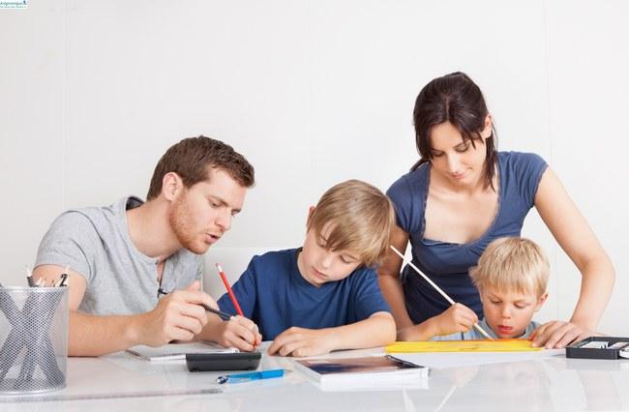  A. Tranh 1. |   B. Tranh 2.
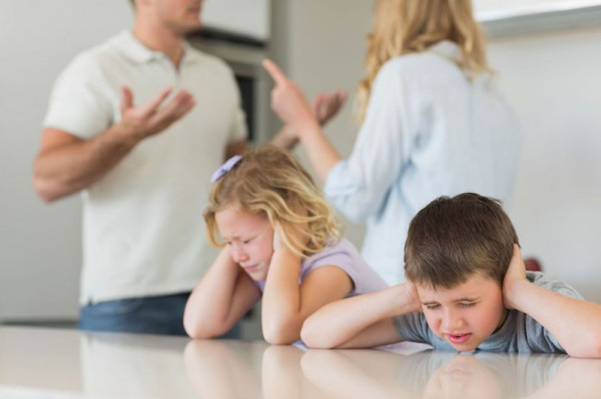  C. Tranh 3. |   D. Tranh 4.
Bước 2: HS tiếp nhận, thực hiện nhiệm vụ học tập
- HS vận dụng kiến thức đã học về những việc làm góp phần xây dựng gia đình hạnh phúc; cách tạo bầu không khí vui vẻ, yêu thương trong gia đình, cùng các thành viên xây dựng gia đình hạnh phúc.
- GV quan sát, hướng dẫn, hỗ trợ HS (nếu cần thiết).
Bước 3: Báo cáo kết quả hoạt động, thảo luận
- GV mời đại diện 1 – 2 HS lần lượt đọc đáp án đúng.
- GV yêu cầu các HS khác lắng nghe, đọc đáp án khác (nếu có).
Bước 4: Đánh giá kết quả thực hiện nhiệm vụ học tập
- GV nhận xét, đánh giá và chốt đáp án:
Câu hỏi | 1 | 2 | 3 | 4 | 5
Đáp án | D | C | A | B | D
- GV chuyển sang nội dung mới.
D. HOẠT ĐỘNG VẬN DỤNG
a. Mục tiêu: Thông qua hoạt động, HS vận dụng kiến thức, kĩ năng đã học vào thực tế cuộc sống.
b. Nội dung: GV yêu cầu HS thực hiện và chia sẻ với người thân những việc làm góp phần xây dựng gia đình hạnh phúc và cách tạo bầu không khí vui vẻ, yêu thương trong gia đình.
c. Sản phẩm: HS thực hiện và chia sẻ với người thân những việc làm góp phần xây dựng gia đình hạnh phúc và cách tạo bầu không khí vui vẻ, yêu thương trong gia đình.
d. Tổ chức thực hiện:
Bước 1: GV chuyển giao nhiệm vụ học tập
GV yêu cầu HS làm việc cá nhân, thực hiện nhiệm vụ:
Thực hiện và chia sẻ với người thân thân những việc em đã để làm góp phần xây dựng gia đình hạnh phúc và cách tạo bầu không khí vui vẻ, yêu thương trong gia đình.
Bước 2: HS tiếp nhận, thực hiện nhiệm vụ học tập
HS tự giác, chủ động thực hiện nhiệm vụ tại nhà.
Bước 3: Báo cáo kết quả hoạt động, thảo luận
HS báo cáo kết quả vào các tiết học sau, nêu nhận xét, đánh giá của người thân về những nỗ lực bản thân đã đạt được.
Bước 4: Đánh giá kết quả thực hiện nhiệm vụ học tập
GV nhận xét, đánh giá, kết thúc tiết học.

HƯỚNG DẪN VỀ NHÀ
- Thực hiện và chia sẻ với người thân thân những việc em đã để làm góp phần xây dựng gia đình hạnh phúc và cách tạo bầu không khí vui vẻ, yêu thương trong gia đình.
- Chuẩn bị cho tiết Sinh hoạt lớp.

